Об утверждении схемы пастбищеоборотов района Аққулы на основании геоботанического обследования пастбищ
Постановление акимата района Аққулы Павлодарской области от 11 июня 2019 года № 1-03/137. Зарегистрировано Департаментом юстиции Павлодарской области 14 июня 2019 года № 6417.
В соответствии с подпунктом 10) пункта 1 статьи 31 Закона Республики Казахстан от 23 января 2001 года "О местном государственном управлении и самоуправлении в Республике Казахстан" и подпунктом 3) пункта 1 статьи 9 Закона Республики Казахстан от 20 февраля 2017 года "О пастбищах", акимат района Аққулы ПОСТАНОВЛЯЕТ:
1. Утвердить схему пастбищеоборотов района Аққулы на основании геоботанического обследования пастбищ согласно приложению к настоящему постановлению.
2. Контроль за исполнением настоящего постановления возложить на заместителя акима района Тастамбекова Р.С.
3. Настоящее постановление вводится в действие по истечении десяти календарных дней после дня его первого официального опубликования.
Аким района | А. Балгабаев
Приложение
к постановлению акимата
района Аққулы от 11 июня
2019 года № 1-03/137
Схема пастбищеоборотов района Аққулы на основании геоботанического
обследования пастбищ
Сноска. Приложение - в редакции постановления акимата района Аққулы Павлодарской области от 16.06.2021 № 1-03/207 (вводится в действие по истечении десяти календарных дней после дня его первого официального опубликования).

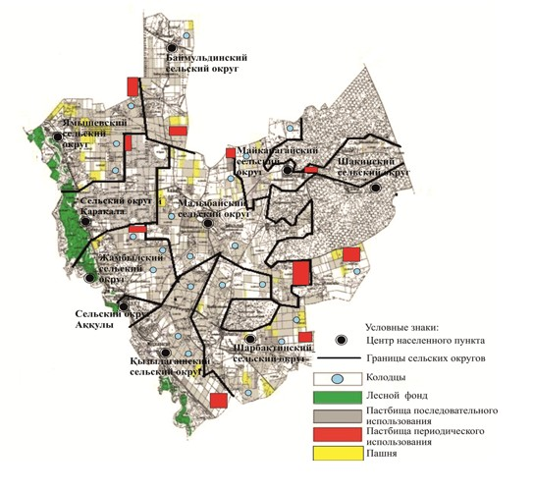

© 2012. РГП на ПХВ «Институт законодательства и правовой информации Республики Казахстан» Министерства юстиции Республики Казахстан

